Беседа «Перелетные птицы»
- Как называют птиц, которые на зиму улетают в теплые края? (перелетные)
- А птиц, которые остаются с нами? (зимующие)
- Каких зимующих птиц вы знаете?
- В какое время года птиц больше? (летом)
- Почему? (и зимующие, и перелетные)
- В какое время года птицы возвращаются? (весной)

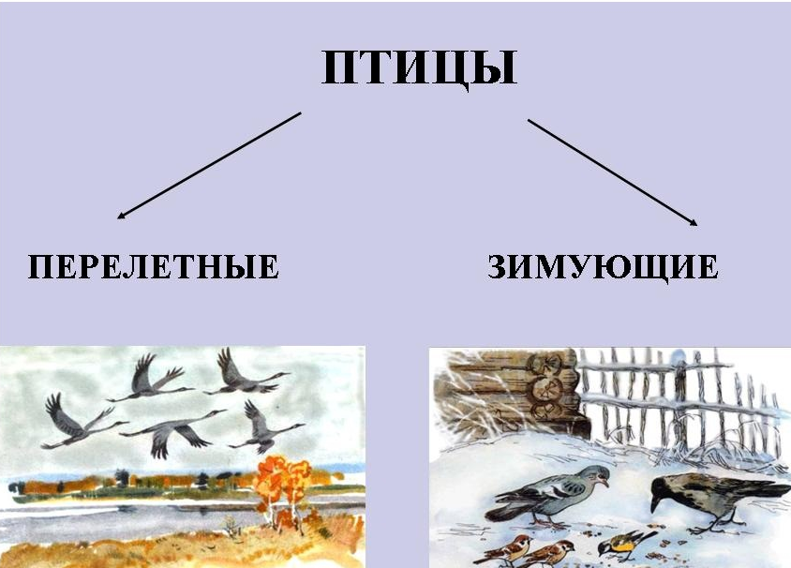

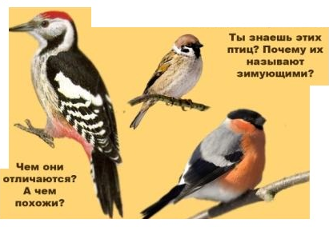
- Как живётся птичкам зимой? (холодно, голодно)

- Какую помощь мы оказываем птичкам? (делаем кормушки и подкармливаем птиц)
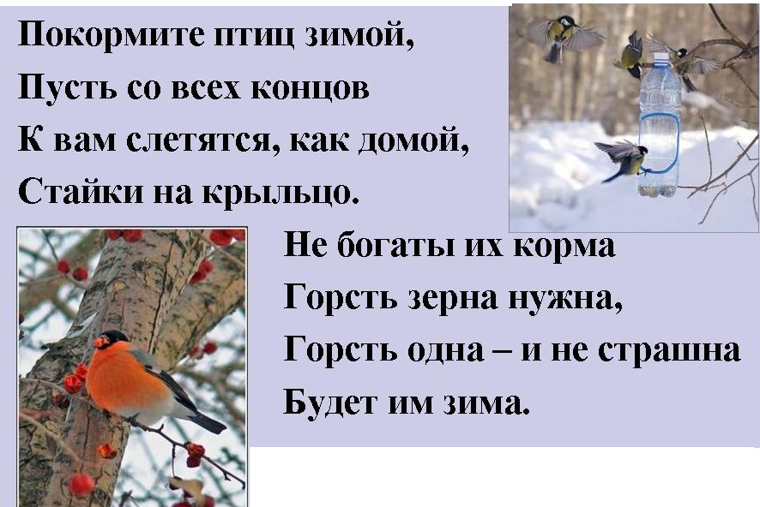

Буян-мальчишка
В сером армячишке
По дворам шныряет,
Крохи собирает.

Кто в беретке ярко-красной,
в черной курточке атласной? На меня он не глядит,
все стучит, стучит, стучит.

Спинкою зеленовата,
Животиком желтовата,
Чёрненькая шапочка
И полоска шарфика.
Красногрудый, чернокрылый,
Любит зёрнышки клевать,
С первым снегом на рябине
Он появится опять.

Не ворона, не синица, -
Как зовётся эта птица?
Примостилась на суку -
Раздалось в лесу «ку-ку».

Непоседа пёстрая,
Птица длиннохвостая,
Птица говорливая,
Самая болтливая.

Воробышки
Обеими ножками враз —
Прыг-скок!
А ходить не умеем.
По снегу проезжих дорог,
По белым садовым аллеям
Прыг-скок!
Короткая песня у нас:
Чик-чвик!
А другой мы не знаем.
Завидя добычу, мы вмиг
Комочками с крыши спадаем.
Прыг-скок!
Чик-чвик!
Автор: О. Беляевская

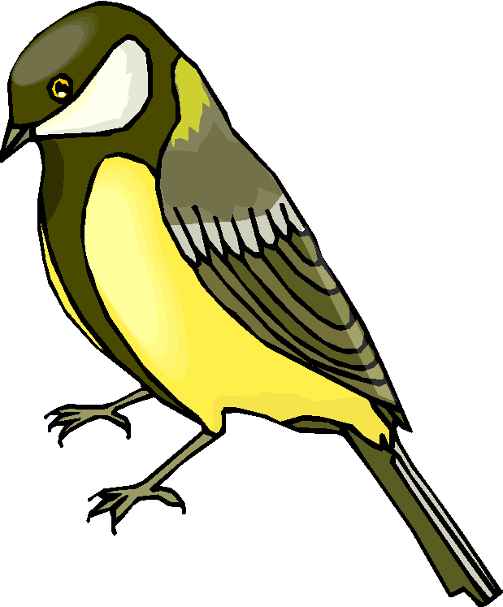
Синичка
На берёзе возле дома
Кто-то тенькает знакомо.
У кормушки шум, веселье –
Там справляют новоселье.
Шустро зёрнышки клюёт,
Спать с утра нам не даёт
Голосистая певичка –
Желтопузая синичка.
Т. Лаврова

Снегири.
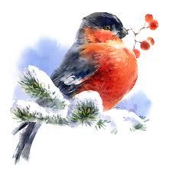
Выбегай поскорей
Посмотреть на снегирей!
Прилетели! Прилетели!
Стайку встретили метели,
А Мороз Красный Нос
Им рябинки принёс.
Хорошо угостил,
Хорошо подсластил
Зимним вечером поздним
Ярко-алые грозди.
Дятел
Дятел подолгу стучит по сосне,
Ищет жучков и личинок в коре,
Ими питается, кормит птенцов,
За это зовут его – лекарь лесов.
Зимой в холода, снега и метели
Трудные настают времена,
И дятел шишки сосны или ели
Долбит и ест из них семена.
М. Метелёв

• Совместные прогулки (наблюдение за птицами, обсудить внешний вид, окраску, почему не улетели; рассказать, где живут и чем питаются; вместе покормить птиц)
• Совместно с ребенком сделать кормушку и повесить во дворе или принести в детский сад.
• Подсыпая корм, развивать словарный запас ребенка (синичку угостим салом, воробья угостим крошками и т. п.)
• Заучивание стихотворений о зимующих птицах
• Отгадывание загадок про зимующих птиц.
• Рассмотреть зимующих птиц на иллюстрациях в книгах и журналах.

